ДОПОЛНИТЕЛЬНАЯ ПРЕДПРОФЕССИОНАЛЬНАЯ ОБЩЕОБРАЗОВАТЕЛЬНАЯ ПРОГРАММА В ОБЛАСТИ
МУЗЫКАЛЬНОГО ИСКУССТВА «ХОРОВОЕ ПЕНИЕ»

ДОПОЛНИТЕЛЬНАЯ ПРЕДПРОФЕССИОНАЛЬНАЯ ОБЩЕОБРАЗОВАТЕЛЬНАЯ ПРОГРАММА В ОБЛАСТИ
МУЗЫКАЛЬНОГО ИСКУССТВА «ХОРОВОЕ ПЕНИЕ»

ПРЕДМЕТНАЯ БЛАСТЬ
ПО.02. ТЕОРИЯ И ИСТОРИЯ МУЗЫКИ

ПРОГРАММА ПО УЧЕБНОМУ ПРЕДМЕТУ
В.05.УП.05 ЭЛЕМЕНТАРНАЯ ТЕОРИЯ МУЗЫКИ
(ВАРИАТИВНАЯ ЧАСТЬ)

п.ст. Билитуй 2015 г.
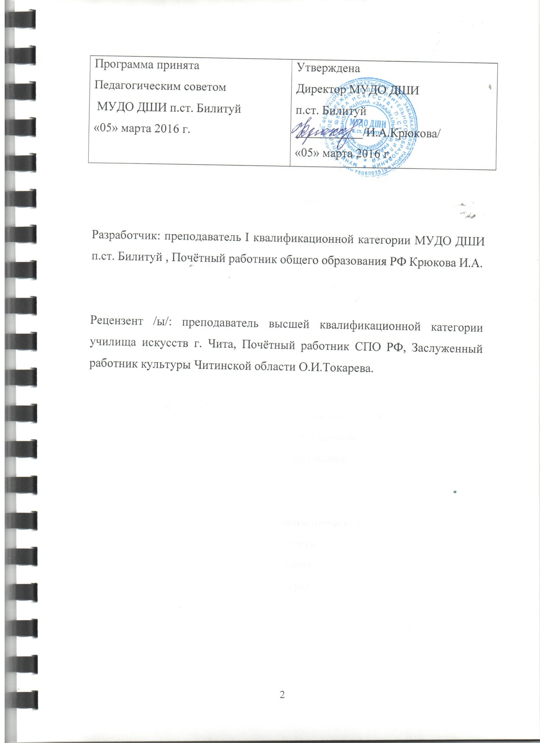
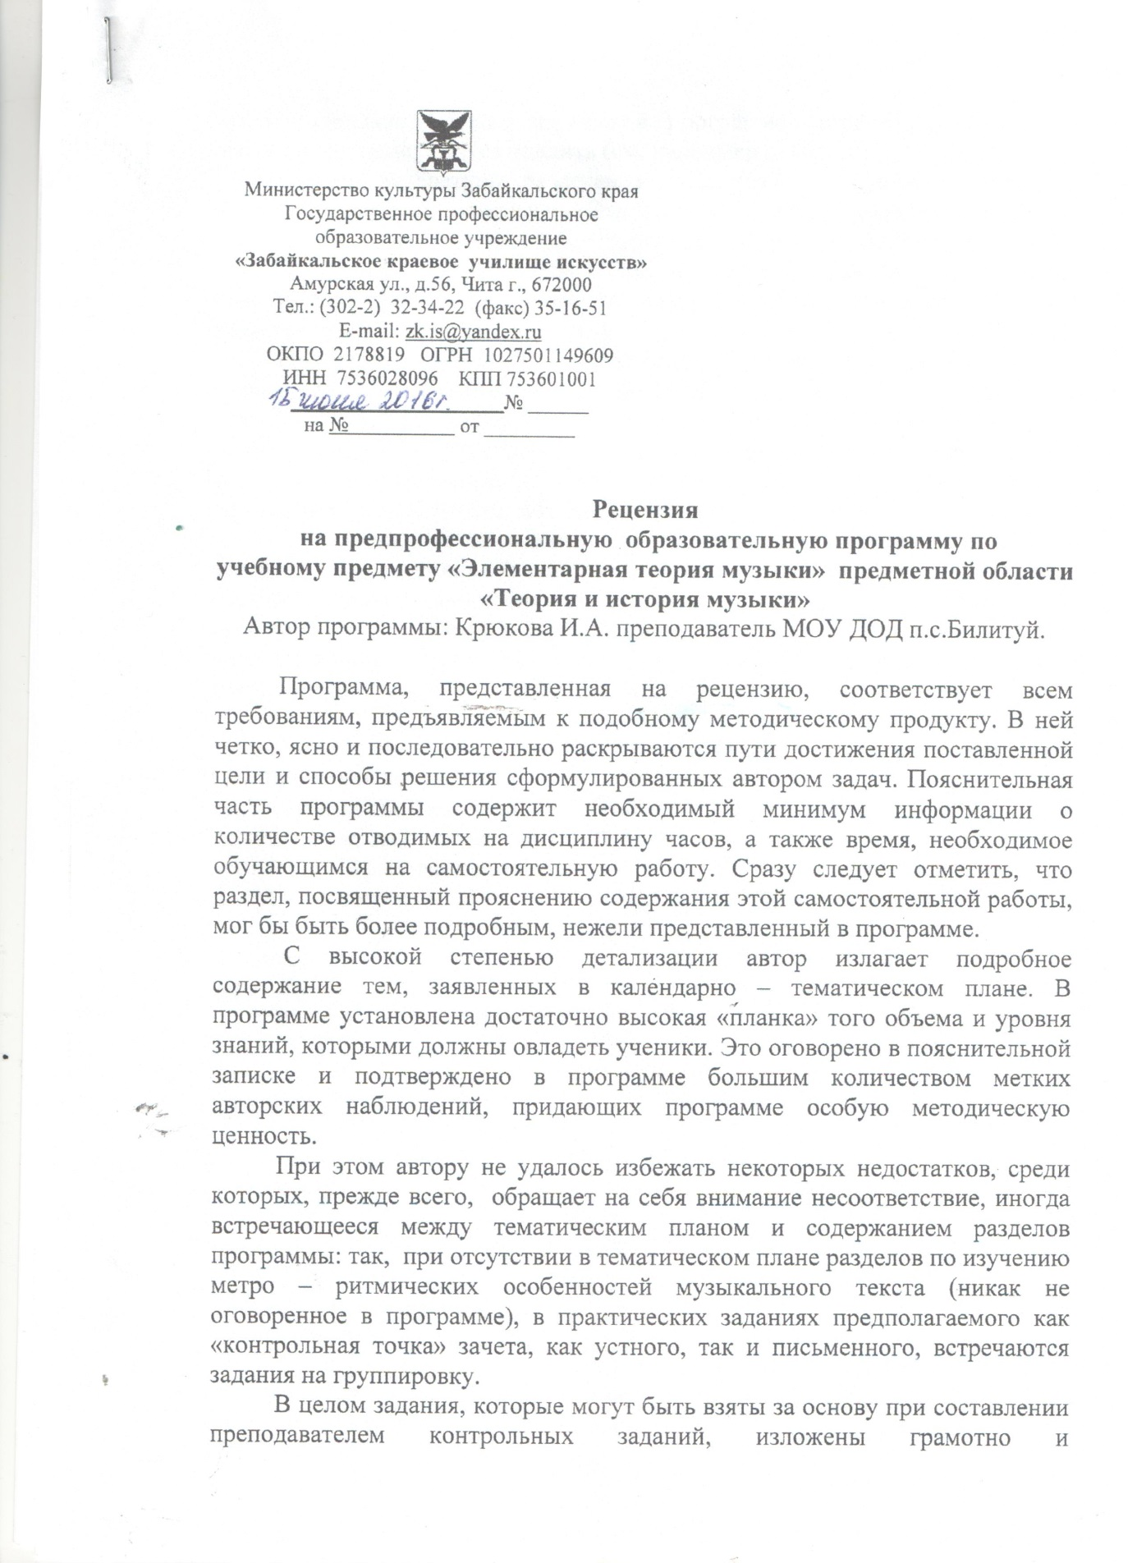
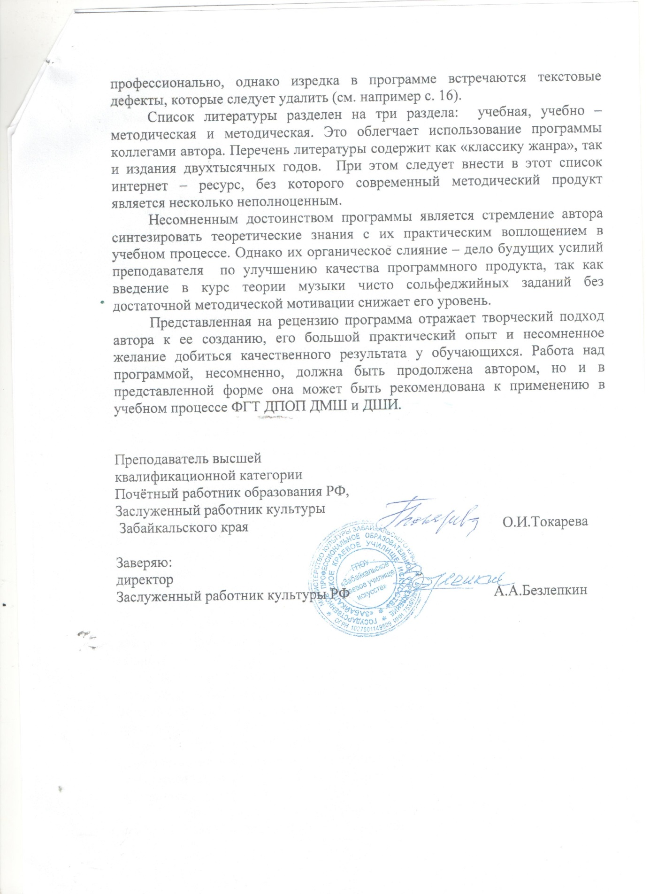
Структура программы учебного предмета
I. Пояснительная записка
- Характеристика учебного предмета, его место и роль в образовательном процессе;
- Срок реализации учебного предмета;
- Объем учебного времени, предусмотренный учебным планом образовательного учреждения на реализацию учебного предмета;
- Форма проведения учебных аудиторных занятий;
- Цель и задачи учебного предмета;
- Обоснование структуры программы учебного предмета;
- Методы обучения;
- Описание материально-технических условий реализации учебного предмета.
II. Содержание учебного предмета
- Учебный план;
- Учебно-тематический план;
- Содержание тем.
III. Требования к уровню подготовки обучающихся
IV. Формы и методы контроля, система оценок
- Аттестация: цели, виды, форма, содержание;
- Критерии оценки;
- Контрольные требования.
V. Методическое обеспечение учебного процесса
- Методические рекомендации педагогическим работникам;
- Рекомендации по организации самостоятельной работы обучающихся.
VI. Список рекомендуемой литературы
- Список рекомендуемой учебной литературы;
- Список дополнительной литературы.

I. Пояснительная записка
1. Характеристика учебного предмета, его место и роль в образовательном процессе
Программа учебного предмета «Элементарная теория музыки» разработана в соответствии с федеральными государственными требованиями к дополнительным предпрофессиональным общеобразовательных программам в области музыкального искусства «Хоровое пение» и срокам обучения по этим программам при их реализации детскими школами искусств.
Учебный предмет «Элементарная теория музыки» входит в обязательную часть предпрофессиональной программы в предметной области «Теория и история музыки», тесно связан с предметом «Сольфеджио» и ориентирован на подготовку детей к поступлению в профессиональные учебные заведения.

2. Срок реализации учебного предмета «Элементарная теория музыки» - 1 год, в 8 (9) классе 8-летнего срока обучения на 1 год для детей, планирующих поступление в образовательные учреждения, реализующие основные профессиональные образовательные программы в области музыкального искусства.

3. Объем учебного времени, предусмотренный учебным планом образовательного учреждения на реализацию учебного предмета «Элементарная теория музыки»:
Таблица 1
Класс | 8 (9) класс
Максимальная учебная нагрузка | 66 часов
Количество  часов на аудиторные занятия | 33 часа
Количество  часов на внеаудиторную работу | 33 часа

4. Форма проведения учебных аудиторных занятий:
мелкогрупповая от 4 до 10 человек, продолжительность урока – 40 минут.

5. Цель и задачи предмета
Цель:
Систематизация, закрепление полученных знаний, умений и навыков в области теории музыки, достаточных для поступления в профессиональные учебные заведения.
Задачи:
- обобщение знаний по музыкальной грамоте;
- умение быстро, верно выполнять практические задания по основным темам учебного предмета;
- большее внимание уделять: пению номеров с листа и написанию диктантов;
- формирование и развитие музыкального мышления.
Программа «Элементарная теория музыки ориентирована также на:
- выработку у обучающихся личностных качеств, способствующих освоению в соответствии с программными требованиями учебной информации:
- осуществление самостоятельного контроля за своей учебной деятельностью;
- умение давать объективную оценку своим знаниям;
- формирование навыков взаимодействия с преподавателями и обучающимися в образовательном процессе;
- уважительное отношение к иному мнению и художественно – эстетическим взглядам;
- определение наиболее эффективных способов достижения результата.

6. Обоснование структуры программы учебного предмета.
Обоснованием структуры программы являются ФГТ, отражающие все аспекты работы преподавателя с учеником.
Программа содержит следующие разделы:
- сведения о затратах учебного времени, предусмотренного на освоение учебного предмета;
- распределение учебного материала по годам обучения;
- описание дидактических единиц учебного предмета;
- требования к уровню подготовки обучающихся;
- формы и методы контроля, система оценок;
- методическое обеспечение учебного процесса.
В соответствии с данными направлениями строится основной раздел программы "Содержание учебного предмета".

7. Методы обучения
Для достижения поставленной цели и реализации задач предмета используются следующие методы обучения:
- словесный (рассказ, беседа, объяснение);
- наглядный (наблюдение, демонстрация);
- практический (упражнения воспроизводящие и творческие).

8. Описание материально-технических условий реализации учебного предмета
Материально - техническая база образовательного учреждения соответствует санитарным и противопожарным нормам, нормам охраны труда.
Средства обучения: фортепиано, доска - «нотный стан», музыкальный центр, DVD проигрыватель, магнитофон (СД, mp3), компьютер.
Наглядные пособия:
- таблицы, схемы, иллюстрации, клавиры, нотная литература.

II. Содержание учебного предмета

Учебный план
Таблица 2
№  Темы | Название раздела | Количество часов
 | I четверть
1. | Музыкальный синтаксис | 3
2. | Лад. Тональность | 3
3. | Интервалы | 2
 | II четверть
4. | Аккорды вне тональности | 3
5. | Аккорды в тональности | 4
 | III четверть
6. | Гармонические обороты | 3
7. | Гармонический анализ | 4
8. | Пение с листа | 3
 | IV четверть
 | Пение с листа | 4
9. | Творческие задания | 3
Зачет |  | 1
Итого |  | 33

Учебно-тематический план
Таблица 3

№ | Наименование темы | Вид учебного занятия | Общий объем времени (в часах)
 |  |  | Максимальная учебная нагрузка | Аудиторные занятия | Самостоятельная работа
 |  |  | 66 | 33 | 33
 | I четверть
1.  1.1. | Музыкальный синтаксис. | урок | 6 | 3 | 3
 | Музыкальный синтаксис. Цезура. Мотив. Фраза. Период |  | 4 | 2 | 2
1.2. | Каденция | урок | 2 | 1 | 1
2. | Лад. Тональность |  | 6 | 3 | 3
2.1. | Виды ладов. Параллельность тональностей. Соотношение тональностей. Квинтовый круг | урок | 2 | 1 | 1
2.2. | Три вида мажора | урок | 2 | 1 | 1
2.3. | Три вида минора | урок | 2 | 1 | 1
3. | Интервалы |  | 4 | 2 | 2
3.1. | Классификация интервала. Простые интервалы. Характерные интервалы | урок | 2 | 1 | 1
3.2. | Разрешение интервалов. Обращение интервалов | урок | 2 | 1 | 1
 | II четверть
4. | Аккорды вне тональности |  | 6 | 3 | 3
4.1. | Виды трезвучий. Трезвучия вне тональности. Обращения трезвучий вне тональности | урок | 4 | 2 | 2
4.2 | Септаккорд на ступенях. Обращения септаккорда |  | 2 | 1 | 1
5. | Аккорды в тональности |  | 8 | 4 | 4
5.1 | Главные и побочные трезвучия. Обращения трезвучий в тональности. Разрешение трезвучий. | урок | 4 | 2 | 2
5.2. | Септаккорд на ступенях мажора и минора. Обращения септаккорда | урок | 4 | 2 | 2
 | III четверть
6. | Гармонические обороты |  | 6 | 3 | 3
6.1 | Прерванный оборот | урок |  | 1 | 1
6.2. | Вспомогательный оборот | урок |  | 1 | 1
6.3 | Проходящий оборот | урок |  | 1 | 1
7. | Гармонический анализ |  | 8 | 4 | 4
7.1. | Гармонический анализ аккордовых построений | урок | 4 | 2 | 2
7.2. | Гармонический анализ музыкального материала | урок | 4 | 2 | 2
8. | Пение с листа |  | 14 | 7 | 7
8.1 | Пение с листа одноголосных номеров | урок | 4 | 2 | 2
8.2. | Пение с листа двухголосных номеров | урок | 2 | 1 | 1
 | IV четверть
 | Пение с листа двухголосных номеров | урок | 4 | 2 | 2
8.3. | Пение с листа мелодии, или любого из голосов, исполняя аккомпанемент на фортепиано | урок | 4 | 2 | 2
9. | Творческие задания |  | 6 | 3 | 3
 | Зачёт |  |  |  | 1

Содержание тем
Тема 1
Музыкальный синтаксис
1.1.Закрепление знаний. Анализ произведений.
Строения музыкальной речи. Музыкальные построения. Граница между построениями-цезура. Признаки цезуры – пауза, ритмическая остановка - долгая длительность, повтор, контраст. Структурные единицы. Период - признаки законченной музыкальной мысли. Тональное оформление периода (модулирующий, немодулирующий). Период состоящий из 2-х, 3-х предложений. Предложения, состоящие из фраз.
Масштабно-тематические структуры:
- периодичность - сочетание одинаковых по размерам фраз (2т+2т+2т+2т), музыкальный пример: Шопен Ф. «Вальс» № 9, - Ля-бемоль мажор;
- суммирование – сочетание двух коротких и одной протяжённой фраз (1+1+2), музыкальный пример: Григ Э. "Смерть Озе" из сюиты «Пер Гюнт»;
- дробление - образуется от сочетания более длинной фразы и 2-х или нескольких коротких (4+2+2), музыкальный пример: Чайковский П. «Вальс» из «Детского альбома»;
- дробление с замыканием – Сочетание длинной фразы, нескольких коротких и снова протяженной. (4+1+1+2), музыкальный пример: Григ Э. «Поэтическая картинка» №1.
Виды периодов: квадратные, неквадратные, периоды из трёх предложений.
1.2. Каденция.
Умение учащимися определять типовые разновидности каденций: (S = созвучие субдоминанты, D = доминанты, T = тоники):
1.2.1. По эффекту завершённости:
1.2.2. Полная, то есть с окончанием на T;
1.2.3. Совершенная (T в мелодическом положении примы, после D или S, взятых только в основном виде);
1.2.4. Несовершенная (если хотя бы одно условие, присущее совершенной каденции, не соблюдается);
1.2.5. Половинная, то есть с окончанием на D или (реже) S;
1.2.6. Прерванная, то есть с избеганием ожидаемой T (в классической ситуации оборот заканчивается трезвучием VI ступени).
1.2.7. По функциональному составу:
1.2.8. Автентическая (D-T);
1.2.9. Плагальная (S-T).
От автентической и плагальной каденций следует отличать автентический и плагальный аккордовые обороты (последовательности, прогрессии), которые в изобилии встречаются в музыке эпохи Возрождения, задолго до того как сформировалось представление о тональных функциях классико-романтической гармонии.
1.2.10. По местоположению в форме:
1.2.11. Срединная;
1.2.12. Заключительная;
1.2.13. Дополнительная;
1.2.14. Вторгающаяся (ультима каденции попадает на начало следующего формального отдела).
Последнее созвучие в каденции называется ультимой, предпоследнее пентультимой, третье от конца-антепенультимой.
1.2.15. По метрическому положению ультимы:
1.2.16. Мужская (ультима на сильной доле такта);
1.2.17. Женская (ультима на слабой доле такта).
На каждом уроке планируется пение музыкальных номеров, диктант.
Тема 2.
Лад. Тональность.
Теоретические знания: виды ладов. Тональности - параллельные, энгармонически равные, одноимённые, лады народной музыки. Закрепление данного теоретического материала практически. Квинтовый круг мажорных и минорных тональностей.
Вокально-интонационная работа:
- пение мажорных, минорных гамм (3 вида) до 6 знаков; мелодических оборотов;
- пение музыкальных примеров с включением всех пройденных мелодических и ритмических оборотов, с отклонениями, модуляциями в различных ладах;
- пение двухголосных и трёхголосных примеров;
- пение с листа мелодий с различного рода хроматизмами, с отклонениями и модуляциями в тональности первой степени родства, тональность доминанты, параллельную тональность;
- определение на слух всех пройденных ладов и звукорядов.
Диктанты.
Тема 3. Интервалы.
Классификация интервала. Простые интервалы. Характерные интервалы. Разрешение интервалов. Обращение интервалов. Пение всех ранее пройденных интервалов в тональности от звука вверх и вниз. Пение интервальных последовательностей одноголосно, двухголосно. Пение музыкальных номеров на различную сложность мелодии по интервальному составу. Пение характерных интервалов: ув.2 (ум.7), ум.4 (ув.5) в тональности. Тритоны в натуральных ладах и гармонических, их разрешение в тональности.
Диктанты письменные и устные: определение на слух всех пройденных интервалов (в том числе составных и разрешающихся); музыкальные диктанты - 8, 16 тактов; диктанты на 2-голосные интервальные построения.
Тема 4. Аккорды вне тональности.
Трезвучие. Виды трезвучий. Обращения трезвучий.
Септаккорд. Виды септаккорда. Обращения септаккорда.
Пение пройденных аккордов от звука, вверх и вниз. Пение аккордовых последовательностей одноголосно, двухголосно и многоголосно ансамблями и с инструментом. Пение аккордов, их обращений. Построение и исполнение на фортепиано всех аккордов и их обращений. Пение увеличенного трезвучия от звука.
Диктант: устный и письменный.
Тема 5. Аккорды в тональности.
Главные и побочные трезвучия. Обращения трезвучий в тональности. Разрешение трезвучий в тональности. Ум5/3 в натуральном и гармоническом мажоре, в гармоническом миноре - его обращения. Ув5/3 на VI пониженной ступени в гармоническом мажоре.
Септаккорд на ступенях мажора и минора. Обращения септаккордов. Доминантсептаккорд. Вводный септаккорд – малый и уменьшённый. Септаккорд второй ступени.
Пение пройденных аккордов в тональностях до шести ключевых знаков.
Пение пройденных аккордов в тональности вверх.
Пение уменьшенных трезвучий в натуральном и гармоническом миноре и мажоре.
Пение главных трезвучий и их обращений в натуральном и гармоническом миноре и мажоре.
Пение доминантсептаккорда и его обращений с разрешениями в пройденных тональностях.
Пение доминантсептаккорда от звука с разрешением в одноимённые тональности.
Пение вводного септаккорда в натуральном мажоре (малый уменьшённый).
Пение вводного септаккорда в гармоническом миноре (дважды уменьшённый).
Пение септаккорда II ступени в гармоническом мажоре и миноре (малый с уменьшенной квинтой).
Пение аккордовых последовательностей одноголосно, двухголосно и многоголосно ансамблями и с инструментом.
Определение на слух и запоминание цепочек аккордов в простейших тональностях.
Определение на слух всех видов аккордов, функций аккордов, доминантсептаккорда и его обращений, вводного септаккорда, септаккорда второй ступени.
Диктанты: устные, письменные.
Тема 6. Гармонические обороты.
Полный оборот - T-S-D;
Автентический оборот - T-D;
Плагальный оборот – Т-S;
Полный оборот = плагальный + автентический;
Прерванный оборот. Композиторы иногда используют еще один вариант, когда аккорд тоники заменяется на аккорд из параллельной тональности, например в случае если тоника у нас аккорд G мы берем вместо него параллельный ему Em. По-другому мы заменяем аккорд первой ступени на аккорд от шестой (если руководствоваться диатонической шкалой). Такой вариант возвращения не в тонику, а в родственный аккорд шестой ступени называется прерванным оборотом.
Проходящий оборот. Проходящий оборот – это гармоническая последовательность, в которой между аккордом и каким-либо из его обращений (например, между трезвучием и его секстаккордом) помещается проходящий аккорд другой функции, но это не может являться правилом. Выполняется на слабом времени такта.
Распространённые проходящие обороты: проходящий оборот между тоническим трезвучием и его секстаккордом; проходящий квартсекстаккорд между субдоминантой и её секстаккордом; проходящий оборот между трезвучием второй ступени и его секстаккордом; проходящие обороты с септаккордом второй ступени.
Вспомогательный оборот. Вспомогательные обороты отличаются от проходящих тем, что вспомогательный аккорд соединяет два одинаковых аккорда (фактически аккорд и его повторение). Вспомогательный аккорд также как и проходящий вводится на слабом времени такта.
Пример: Т-S6/4-Т; D-Т6/4-D; Т-II2-Т.
Построение учащимися всех выше указанных оборотов. Исполнение на фортепиано. Продолжить закрепление материала-построение оборотов и соблюдение важных правил при построении того или иного оборота.
Задача педагога - собрать знания учащихся в единое целое и конечно самостоятельная работа учащихся, т.е. – импровизация, учащийся может сам сочинить интересный гармонический оборот, обосновать его и продемонстрировать.
Диктанты: устные (определение на слух как отдельно построенных оборотов, так и в не больших музыкальных примерах-произведениях).
Тема 7. Гармонический анализ.
Уметь анализировать несложные произведения как инструментальные, так и вокальные. Понять принадлежность аккордов, гармонических оборотов, т.е. как можно использовать все выше указанные аккорды? Например: Ув5/3 - для совершения модуляции.
Научить учащихся слышать интересные гармонические построения и применять практически.
Тема 8. Пение с листа.
Пение с листа музыкальных примеров: одноголосных, двухголосных (с игрой на инструменте, ансамблем), написанных в пройденных размерах и ритме, разножанровых, в различных ладах, наизусть, с транспонированием, с модуляцией.
Тема 9. Творческие задания.
Варьирование мелодии.
Изменение ритмического рисунка предложенных мелодий и выполнить жанровые вариации, записанные мелодии сольфеджировать с тактированием.
Построение заданных гармонических оборотов в заданных тональностях.
Любой голос из музыкального примера петь (сольфеджировать), сопровождение играть.
Записать аккорды в указанном ритме.
Проигрывать выученные мелодии песен-попевок петь и проигрывать по памяти.
Сочинение мелодии на заданный ритм, размер.
Сочини слова к мелодии.
Транспонирование несложных двухголосных песенок.
Допиши недостающие ритмические рисунки.

III. Требования к уровню подготовки обучающихся

Результат освоения программы по учебному предмету «Элементарная теория музыки» должен отражать:
- знание основных элементов музыкального языка (понятий - звукоряд, лад, интервалы, аккорды, диатоника, хроматика, отклонение, модуляция);
- первичные знания о строении музыкальной ткани, типах изложения музыкального материала;
- умение осуществлять элементарный анализ нотного текста;
- наличие первичных навыков по анализу музыкальной ткани с точки зрения ладовой системы, особенностей звукоряда (использование диатонических или хроматических ладов, отклонений и др.;
Результатом освоения учебного предмета «Элементарная теория музыки» является приобретение обучающимися также следующих знаний, умений и навыков:
- знание музыкальной грамоты, характерных особенностей средств музыкальной выразительности и их взаимовлияние, первичные знания в области музыкального синтаксиса;
- умение использовать полученные теоретические знания при исполнительстве на музыкальных инструментах, умение строить и петь интервалы и аккорды, определять лад и тональность, отклонения и модуляции, выполнять задания на группировку длительностей, транспозицию заданного музыкального материала;
- навык владения элементами музыкального языка, наличие первичных навыков по анализу музыкальной ткани с точки зрения ладовой системы, особенностей звукоряда, навыков сочинения музыкального текста.
Уровень знаний по данному учебному предмету должен соответствовать требованиям вступительных испытаний в средние профессиональные учебные заведения. Поступающий демонстрирует их при сдаче сольфеджио в письменной и устной форме. Письменная форма предполагает владение навыками работы в тональностях с разным количеством знаков, с внутритональным и модуляционным хроматизмом, отклонениями в тональности первой степени родства, секвенциями тональными и модулирующими, различными формами метроритмических трудностей.
Устная форма ответа предполагает знание и умение работать в ладу - в натуральном, гармоническом, мелодическом мажоре и миноре, знание альтерированных ступеней, интервалов в ладу (диатонических, характерных), аккордов в ладу (в соответствии с программой учебного предмета), а также - вне лада (интервалы, аккорды в соответствии в программой учебного предмета), знание формулировок.

IV. Формы и методы контроля, система оценок

- Аттестация: цели, виды, форма, содержание
Оценка качества реализации учебного предмета "Элементарная теория музыки" включает в себя текущий контроль успеваемости и аттестацию обучающегося.
Контроль успеваемости обучающихся проводится в счет аудиторного времени, предусмотренного на учебный предмет.
Форму и время проведения промежуточной аттестации по предмету образовательное учреждение устанавливает самостоятельно.
Формы и средства текущего контроля.
Учитывая, что параллельно предмету «элементарная теория» ведётся основной теоретический предмет «сольфеджио» и согласно учебной программы предмета «сольфеджио» в конце каждой четверти запланирован контрольный урок. В качестве контроля успеваемости по предмету «элементарная теория» запланирован в конце учебного года зачёт (письменная и устная форма).
По завершении изучения предмета по итогам аттестации обучающимся выставляется оценка, которая заносится в свидетельство.
2. Критерии оценки
При проведении дифференцированного зачета в письменной и устной формах уровень знаний обучающихся оценивается следующим образом:
Таблица 4

Оценка | Критерии оценивания выступления
5 («отлично») | на зачете обучающийся продемонстрировал прочные, системные теоретические знания и владение практическими навыками в полном объеме, предусмотренном программой
4 («хорошо») | обучающийся демонстрирует хорошие теоретические знания и владение практическими навыками в объеме, предусмотренном программой. Допускаемые при этом погрешности и неточности не являются существенными и не затрагивают основных понятий и навыков
3 («удовлетворительно») | обучающийся в процессе зачета допускает существенные погрешности в теории и показывает частичное владение предусмотренных программой практических навыков

В соответствии с ФГТ разрабатываются критерии оценок промежуточной аттестации и текущего контроля учащихся, а также создаются фонды оценочных средств, включающие типовые задания, контрольные работы, тесты и методы контроля, позволяющие оценить приобретённые знания, умения и навыки. Критерии и фонды оценочных средств должны соотноситься с содержанием программы учебного предмета «Элементарная теория музыки».
Дифференцированный зачет по учебному предмету «Элементарная теория музыки» состоит из письменной и устной форм ответа и включает в себя следующие типы заданий.

Примерный вариант письменной зачетной работы
- Данную мелодию переписать с правильной группировкой в указанном размере и выполнить следующие задания: указать вид размера, определить тональность, отметить виды хроматизма, отклонения, модуляцию (при ее наличии), найти, выписать и разрешить хроматические интервалы.
- Построить и (или) определить данные интервалы (диатонические, характерные) и разрешить в возможные тональности 2-3 из них.
- Построить и (или) определить данные аккорды и разрешить 2-3 из них.

Примерный вариант устного ответа
- Данный звук представить как неустойчивую или альтерированную ступень и разрешить в тональности.
- В полученной тональности на любой неустойчивой ступени сыграть и разрешить интервалы (по группам на выбор преподавателя - малые, большие, увеличенные, уменьшенные).
- В той же тональности сыграть аккорды на указанной ступени и разрешить их возможными способами.

Контрольные требования на различных этапах обучения
Примеры заданий по темам.
Тема «Лад. Тональность» (устно и письменно)
1. Дать определения основным понятиям (например, лад, тональность, кварто-квинтовый круг тональностей, переменный лад и т.п.).
2. Определить тональности, которым принадлежит данный звук в качестве устойчивой или неустойчивой ступени.
3. Определить тональность по ключевым знакам, тетрахордам, отрезкам гамм, интервалам (тритоны, характерные интервалы), аккордам (трезвучия главных ступеней с обращениями, доминантсептаккорд с обращениями, вводные септаккорды, септаккорд второй ступени с обращениями).
4. Строить в тональности и разрешать указанные интервалы и аккорды.
5. Определить тональность данного музыкального отрывка и выявить ладовые особенности (три вида мажора и минора, параллельно-переменный лад, дважды увеличенный лад и т.д.).
6. Сочинять или импровизировать мелодии в различных ладовых структурах, с опорой на заданные ступени, с использованием тритонов и характерных интервалов.
Тема «Интервалы»
Письменно
1. Определить количество тонов и полутонов, составляющих данные интервалы; назвать интервалы, содержащие указанное количество тонов и полутонов.
2. Строить интервалы вверх и вниз по данным цифровкам.
3. Определить данные интервалы, отметить диатонические и хроматические, разрешить, сделать обращение данных интервалов.
4. Построить от звука вверх и вниз обозначенные интервалы (диатонические, характерные, тритоны), определить тональность и разрешить.
5. В данной тональности написать указанные интервалы и разрешить (диатонические, характерные, тритоны).
6. Сделать энгармоническую замену интервалов (пассивную или активную).
Устно
1. Дать определения основным понятиям.
2. Играть последовательности интервалов по цифровкам, группы интервалов в тональности с разрешением (например, все большие терции, характерные интервалы, тритоны); данный интервал, группу интервалов (характерные, тритоны с разрешением).
3. Строить на фортепиано интервалы от звука с их последующим разрешением в различные тональности.
4. Проанализировать мелодию, выделив в ней наиболее важные в выразительном плане интервалы в предложенных преподавателем произведениях.
Тема «Аккорд»
Письменно
1. Определить данные аккорды (все виды трезвучий и септаккордов с разрешениями). Разрешить их в возможные тональности.
2. Построить от звука вверх и вниз указанные аккорды, определить тональность, разрешить.
3. Определять в аккордах заданные тоны.
4. В данной тональности построить указанные аккорды и разрешить.
5. Сделать энгармоническую замену данных аккордов (увеличенное трезвучие, уменьшенный септаккорд), определить полученные аккорды. Разрешить.
6. Написать последовательность по цифровке.
Устно
1. Дать определения основным понятиям.
2. Играть от звука вверх и вниз группы аккордов.
3. Строить в данной тональности аккорды всех ступеней и их обращения с разрешениями.
4. Играть увеличенное трезвучие и уменьшенный септаккорд.
5. Привести примеры из произведений на разные виды аккордов.
Тема «Музыкальный синтаксис»

- Анализировать различные виды периода (музыкальный материал -из музыкальной литературы, из произведений по специальности).
- Анализировать примеры на различные виды мелодического рисунка, фактуры (из музыкальной литературы, из произведений по общему фортепиано).

V. Методическое обеспечение учебного процесса

Методические рекомендации педагогическим работникам
Учебный предмет «Элементарная теория музыки» обобщает и систематизирует полученные знания на предметах «сольфеджио», «слушание музыки», «музыкальная литература».
В ходе учебного процесса желательно вводить формы заданий, которые активизируют внимание, творческое мышление, поиск нетрадиционных путей решения поставленных задач. Такими формами могут быть конкурсы и олимпиады по теории музыки, а также игровые формы заданий.
Сочетание теоретической и практической части чрезвычайно важно для глубокого и прочного усвоения программы. Комплексный подход развивает необходимые представления, навыки и слуховой анализ. Восприятие и понимание музыкальных произведений во многом зависит от глубины и стабильности полученных знаний, навыков и умений.
Практические задания предполагают выполнение письменных заданий на построение гамм, интервалов, аккордов, транспозицию, группировку, анализ музыкальных произведений (фрагментов), игра на фортепиано цифровок, гамм, интервалов, аккордов, творческие задания.

Рекомендации по организации самостоятельной работы обучающихся
Внеаудиторная самостоятельная работа обучающихся является одним из видов учебных занятий, которая ставит целью обеспечить успешное усвоение материала и овладение всеми необходимыми навыками.
Основными видами самостоятельной работы по учебному предмету «Элементарная теория музыки» являются практические задания для работы в классе. Самостоятельная работа - процесс, направляемый и контролируемый преподавателем. Педагог должен следить за доступностью, объемом и формой заданий, равномерным распределением затрачиваемого на их выполнение времени в течение недели, а также обеспечить четкий и постоянный контроль за их выполнением.
VI. Список рекомендуемой учебно-методической литературы

Учебная литература
- Баева Н., Зебряк Т. Сольфеджио 1 -2 класс. «Кифара», 2006
- Давыдова Е., Запорожец С. Сольфеджио. 3 класс. М. «Музыка» 1993
- Давыдова Е. Сольфеджио 4 класс. М. «Музыка», 2007
- Давыдова Е. Сольфеджио 5 класс. М. «Музыка», 1991
- Драгомиров П. Учебник сольфеджио. М. «Музыка» 2010
- Зебряк Т. Интонационные упражнения на уроках сольфеджио в ДШМ. 1-7 классы.М., «Кифара». 1997
- Зебряк Т. Играем на уроках сольфеджио. М., «Музыка». 1993
- Золина Е. Домашние задания по сольфеджио 1-7 классы. М. ООО «Престо», 2007
- Золина Е., Синяева Л., Чустова Л. Сольфеджио. Интервалы. Аккорды. 6 - 8 классы. М. «Классика XXI», 2004
- Золина Е., Синяева Л., Чустова Л. Сольфеджио. Музыкальный синтаксис. Метроритм. 6-8 классы. М. «Классика XXI», 2004
- Золина Е., Синяева Л., Чустова Л. Сольфеджио. Диатоника. Лад. Хроматика. Модуляция. 6-8 классы. М. «Классика XXI», 2004
- Калинина Г. Рабочие тетради по сольфеджио 1-7 классы. М. 2000-2005
- Калмыков Б., Фридкин Г. Сольфеджио. Часть 1. Одноголосие. М. Музыка, 1971
- Калмыков Б., Фридкин Г. Сольфеджио. Часть 2. Двухголосие. М. Музыка, 1970
- Калужская Т. Сольфеджио 6 класс. М. «Музыка», 2005
- Ладухин Н. Одноголосное сольфеджио.
- Металлиди Ж. Сольфеджио. Мы играем, сочиняем и поем. Для 1-7 классов детской музыкальной школы. СПб: "Композитор», 2008
- Никитина Н. Сольфеджио (1-7 классы). М., 2009
- Островский А., Соловьев С., Шокин В. Сольфеджио. М. «Классика - XXI», 2003
- Панова Н. Конспекты по элементарной теории музыки. М. «Престо» 2003
- Панова Н. Прописи по сольфеджио для дошкольников. М. «Престо», 2001
- Фридкин Г. Чтение с листа на уроках сольфеджио. М., 1982

Учебно-методическая литература
- Алексеев Б., Блюм Д. Систематический курс музыкального диктанта. М. «Музыка», 1991
- Базарнова В. 100 диктантов по сольфеджио. М., 1993.
- Быканова Е. Стоклицкая Т. Музыкальные диктанты 1-4 классы. ДМШ. М., 1979
- Заводина И. Методическое пособие по ритмике. 4 класс.М.: «Музыка». 2001
- Калинина Г. Музыкальные занимательные диктанты. 1 - 4 классы. М., 2004
- Лопатина И. Сборник диктантов. Одноголосие и двухголосие. М.: «Музыка», 1985
- Металлиди Ж. и Перцовская А. Музыкальные диктанты. М., «Музыка». 1995
- Ладухин Н. 1000 примеров музыкального диктанта. М.: «Композитор», 1993
- Русяева И. Одноголосные диктанты. М., 1999
- Русяева И. Развитие гармонического слуха на уроках сольфеджио. М., 1993
- Жуковская Г., Казакова Т., Петрова А. Сборник диктантов по сольфеджио. М., 2007
- Фролова Ю. Пособие по сольфеджио и музыкальному диктанту. 4 - 5 классы. ДМШ Методическое пособие. Ростов-на-Дону, «Феникс», 2008
- Фролова Ю. Пособие по сольфеджио и музыкальному диктанту. 6-7 классы. ДМШ Методическое пособие. Ростов-на-Дону, «Феникс», 2008

Методическая литература
- Давыдова Е. Сольфеджио. 3 класс. ДМШ Методическое пособие. М., «Музыка», 1976
- Давыдова Е. Сольфеджио. 4 класс. ДМШ Методическое пособие. М., «Музыка», 2005
- Давыдова Е. Сольфеджио. 5 класс. ДМШ Методическое пособие. М., «Музыка», 1981
- Заводина И. Методическое пособие по ритмике. 4 класс
- Калужская Т. Сольфеджио 6 класс ДМШ. Учебно-методическое пособие. М., «Музыка», 1988
- Стоклицкая Т. 100 уроков сольфеджио для самых маленьких. Ч.1 и 2. М. «Музыка», 1999
- Фролова Ю. Пособие по сольфеджио и музыкальному диктанту. 4-5 классы. ДМШ Методическое пособие. Ростов-на-Дону, «Феникс», 2008
- Фролова Ю. Пособие по сольфеджио и музыкальному диктанту. 6-7 классы. ДМШ Методическое пособие. Ростов-на-Дону, «Феникс», 2008

